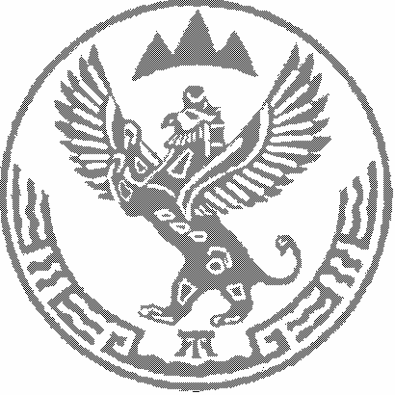

ПРАВИТЕЛЬСТВО РЕСПУБЛИКИ АЛТАЙ

МИНИСТЕРСТВО РЕГИОНАЛЬНОГО РАЗВИТИЯ
РЕСПУБЛИКИ АЛТАЙ
(Минрегионразвития РА)

ПРИКАЗ

«____» __________ 2017 г. №_______

г. Горно-Алтайск

О внесении изменений в пункт 1.9 плана реализации государственной программы «Развитие жилищно-коммунального и транспортного комплекса» на 2017 год

В соответствии с пунктом 38 Порядка разработки, реализации и оценки эффективности государственных программ Республики Алтай, утвержденного постановлением Правительства Республики Алтай от 18 декабря 2014 года № 392, в целях реализации государственной программы Республики Алтай «Развитие жилищно-коммунального и транспортного комплекса», утвержденной постановлением Правительства Республики Алтай от 28 сентября 2012 года № 243, и актуализации Плана реализации государственной программы Республики Алтай «Развитие жилищно-коммунального и транспортного комплекса» на 2017 год,

ПРИКАЗЫВАЮ:

1. Пункт 1.9 Плана реализации государственной программы «Развитие жилищно-коммунального и транспортного комплекса» на 2017 год, утвержденный приказом Министерства регионального развития Республики Алтай от 28 декабря 2016 года № 643-Д, изложить в следующей редакции:

